四川中衡检测技术有限公司
报告书信息网上公示内容填报表 ZLJL/43-01
报告书名称 | 四川泰昌建材集团有限公司（厂区）职业卫生定期检测
用人单位名称 | 四川泰昌建材集团有限公司（厂区） |  | 联系人 | 胡老师
用人单位地址 | 四川省汉源县河西乡
技术服务项目组成员 | 曾强、叶晨文
现场调查人员 | 曾强、  叶晨文 | 现场调查时间及照片 | 2021.  08.18 | 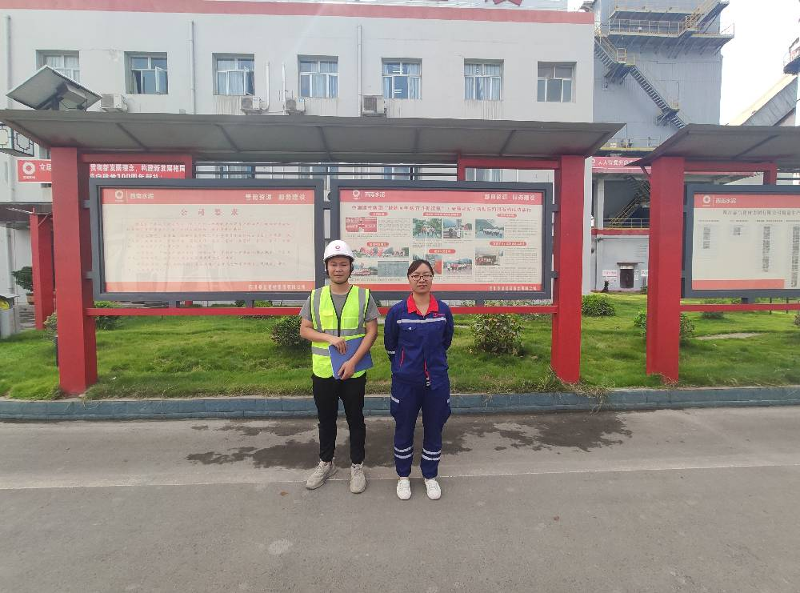
现场采样人员 | 曾强、  叶晨文 | 现场采样时间及照片 | 2021.  08.19 | 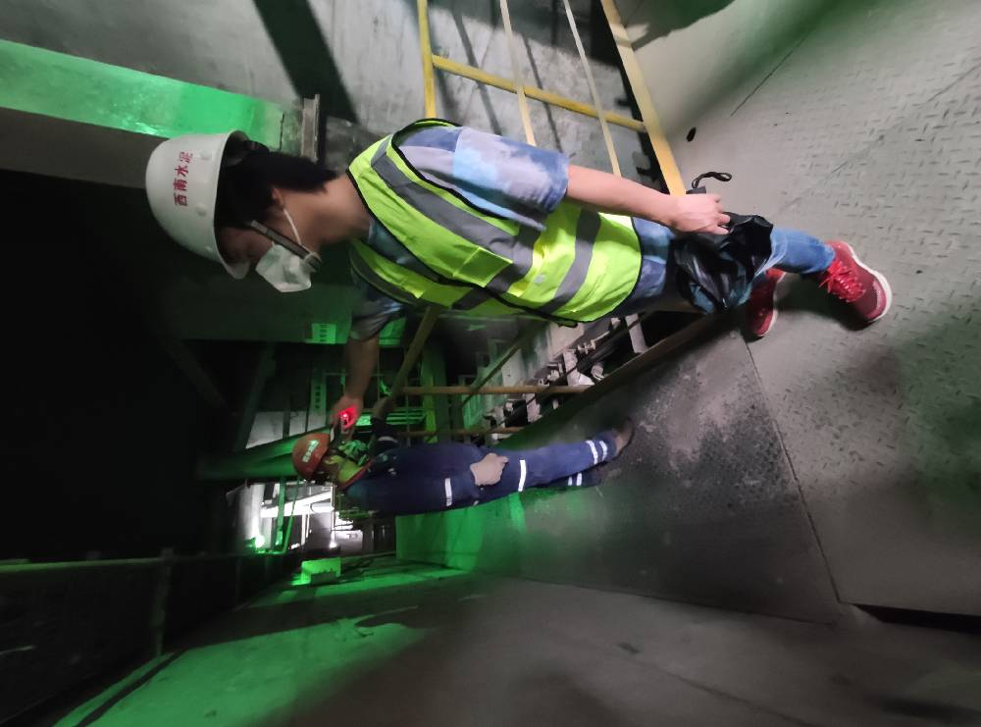
现场检测人员 | 曾强、  叶晨文 | 现场检测时间及照片 | 2021.  08.19
用人单位陪同人员 | 胡老师

